一、软件UI设计

利用墨刀平台设计了一个校园二手书交易APP。

1 项目的已有功能

可以进行登录、买书、买书、添加个人信息等。

增加的功能：切换账户功能和展示个人信息的二维码。

链接：https://modao.cc/app/hnNmODykra5vrhNwE6jHNU 《校园二手书交易APP》

二维码：

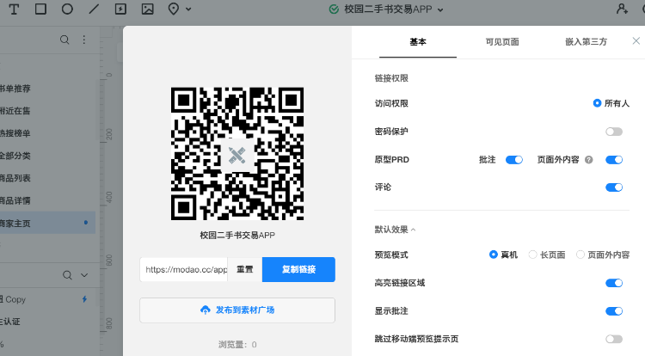

图1.1 素材展示二维码

该app可以进行登录，登录的方式有账户密码登录和验证码登录。

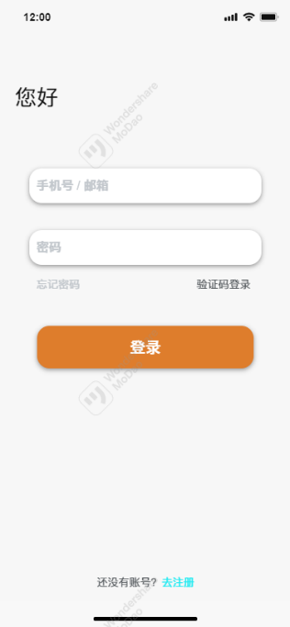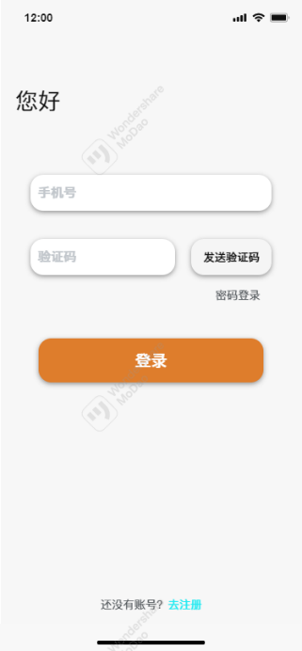

图1.2 登录页面

进入app后界面如下

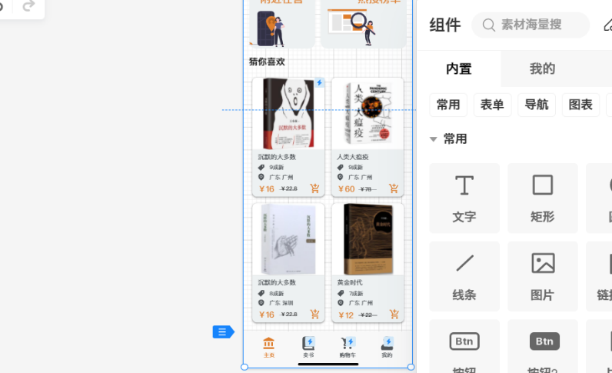

图1.3 主页面

该页面包括以下功能，七个功能点都与界面的框图进行链接。

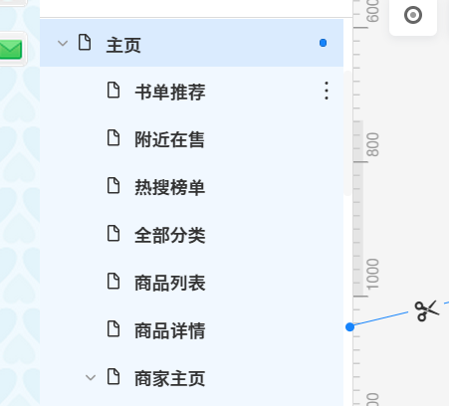

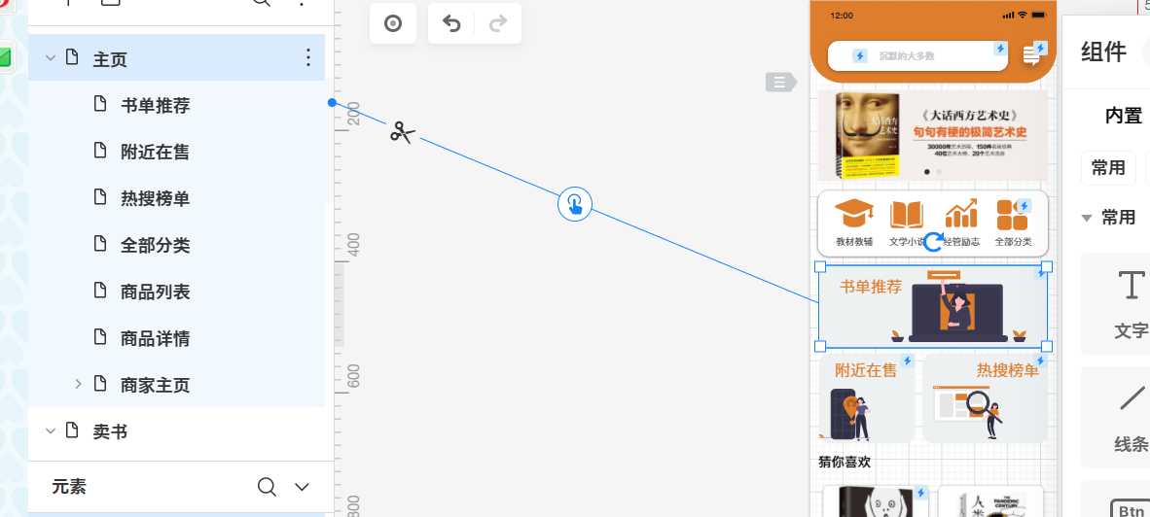

图1.4功能点与链接

App功能还包括卖书、购物车和我的以及消息中心四个板块。

卖书板块可以发布自己卖书的信息，如下图所示

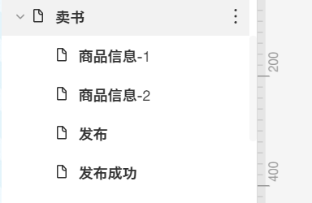

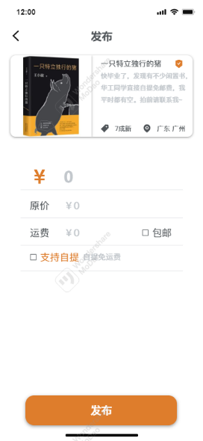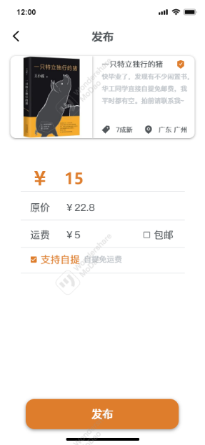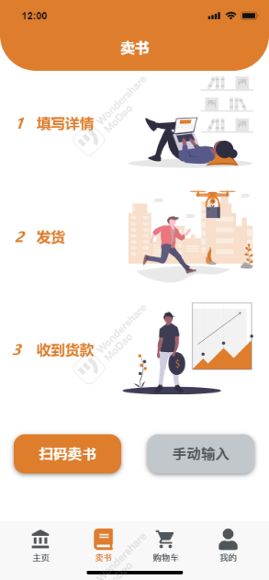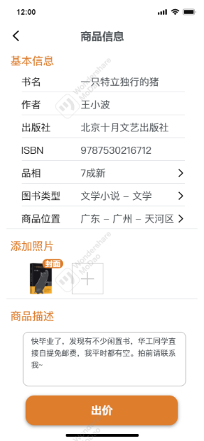

图1.5 卖书页面功能点展示

购物车包括以下三个步骤

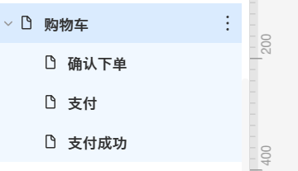

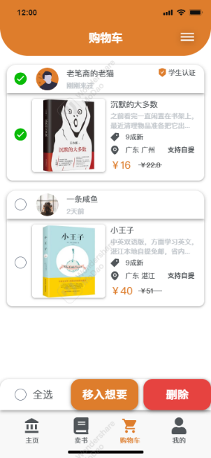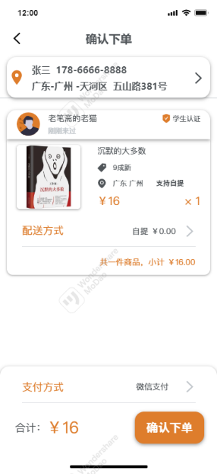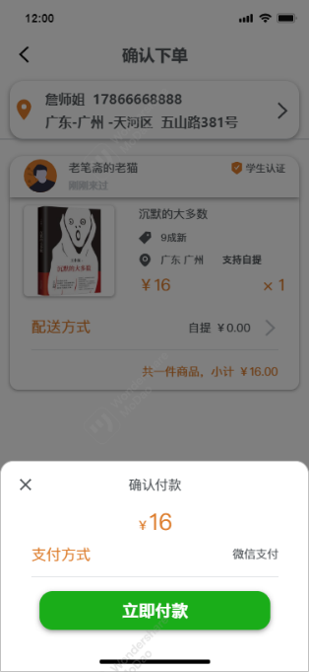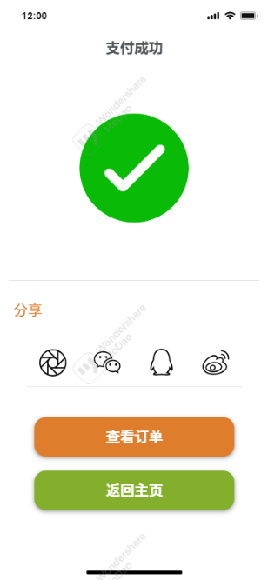

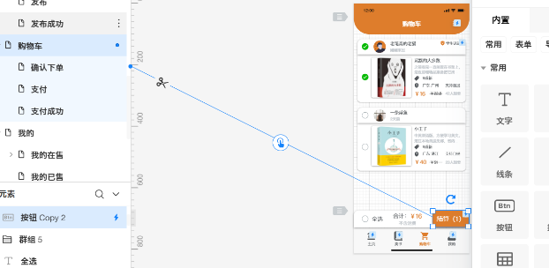

图1.6 购物车模块

我的模块，其中展示了个人信息等部件。主要功能有以下几个部分。

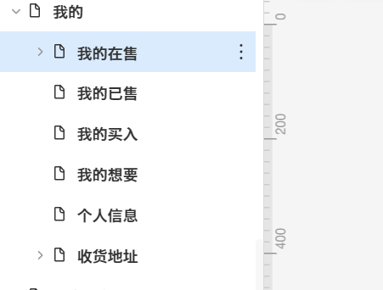

图1.7 我的功能模块

还有消息中心页面如图1.8所示。

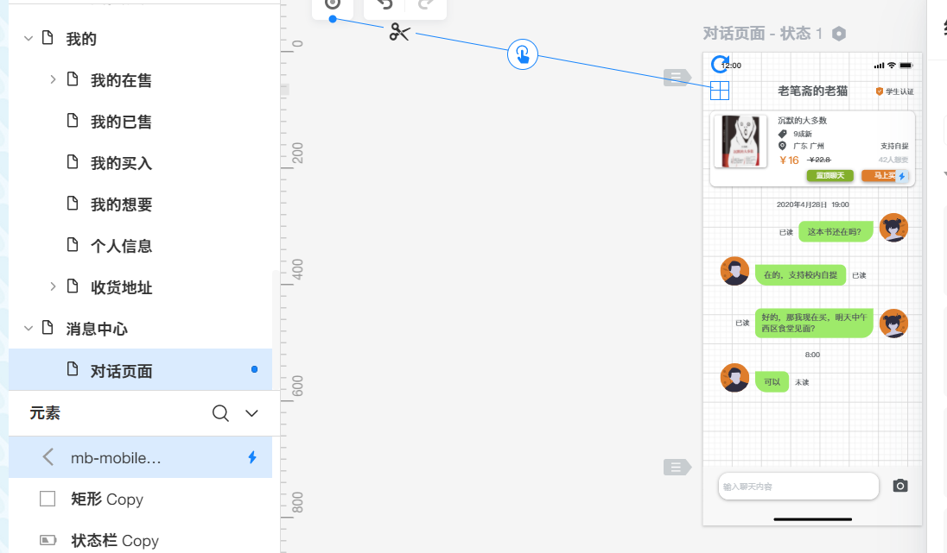

图1.8 消息中心页面

2 增加的功能点

在我的模块增加了一个切换账户功能，把按钮和登录页面进行连接，还增加了一个二维码，点击可以展示个人信息，如图2.1所示。

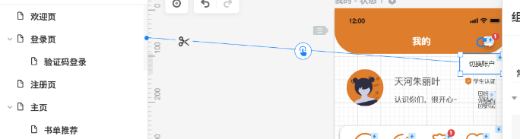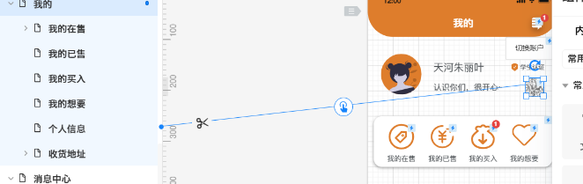

图2.1 新增功能界面

3 导出功能页

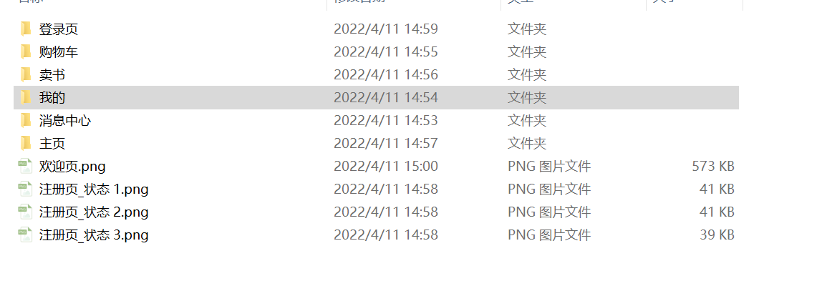

图3.1 导出功能页的图片截图

二、STARTUML绘图

类图：

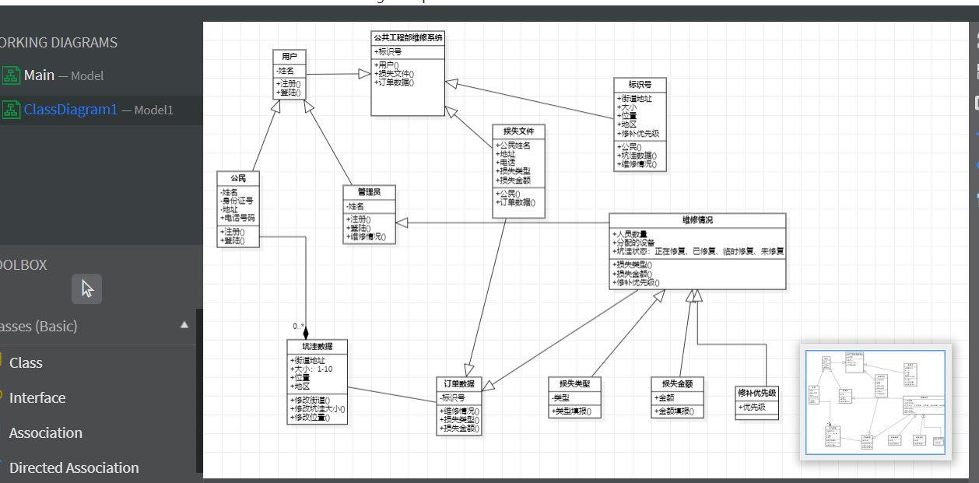

8-7的类图：市民登录系统，上传信息和坑洼信息。系统产生订单和标识号。

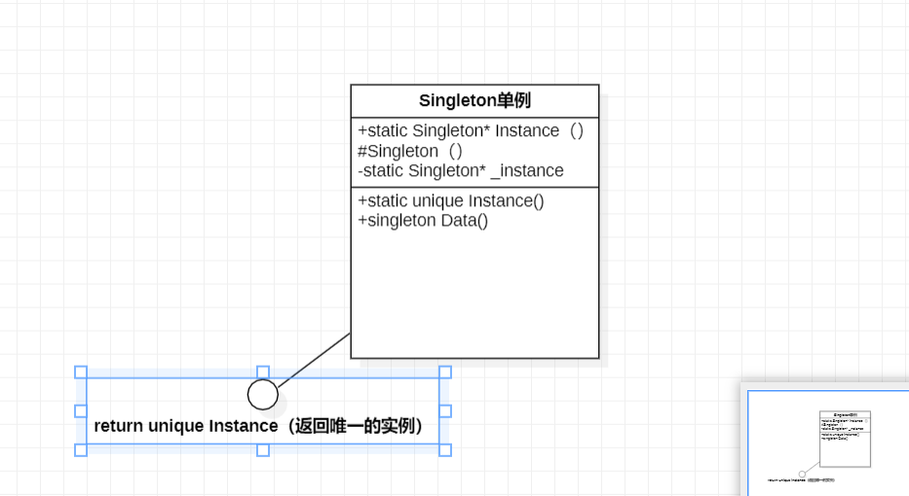

单例：

一个类只有一个实例，并提供一个可以访问它的全局访问点。

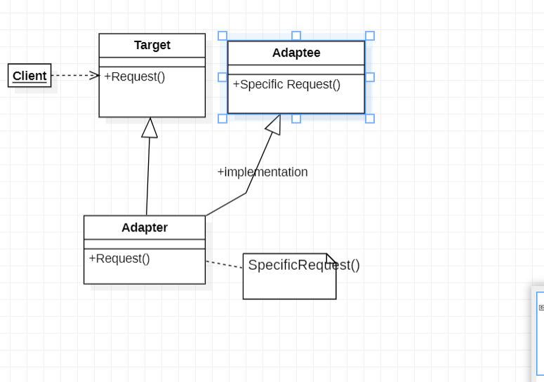

类适配器：

把一个类的接口转换成客户期望的另一个接口。类适配器可以通过多继承方式实现不同接口之间的相容和转换。

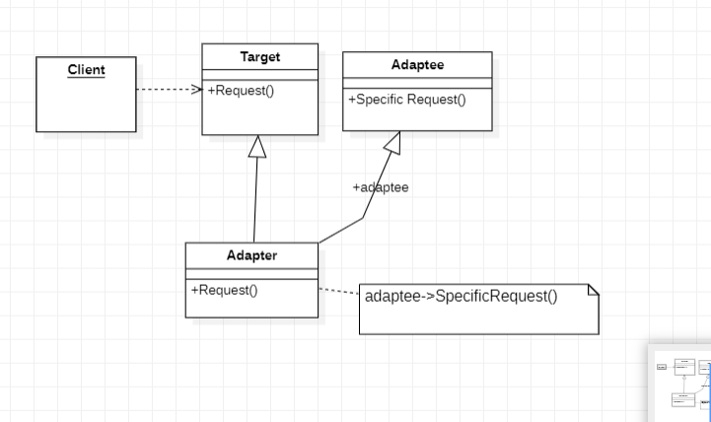

对象适配器：

把一个类的接口转换成客户期望的另一个接口。一个对象适配器则依赖对象复合的技术实现接口的相容和转换。

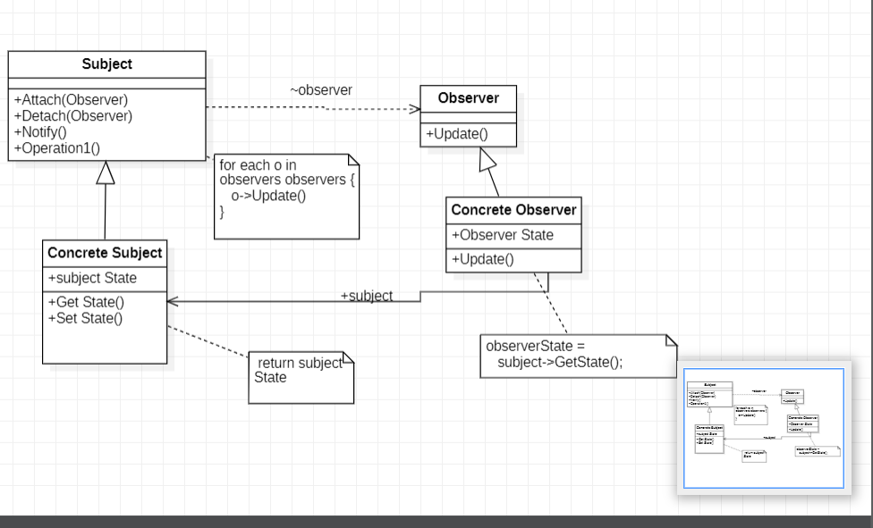

观察者模型：

该模式定义对象间的一种一对多的依赖关系，当一个对象的状态发生改变时，所有依赖于它的对象都得到通知，并自动更新。